**Сушко Юрка Сымонов (Suszko Jurka)**

25 апреля 1809 г – крещение (НИАБ 136-13-894, лист 74, №17/1809-р (ориг)).

**НИАБ 136-13-894:** Лист 74. **Метрическая запись №17/1809-р (ориг).**

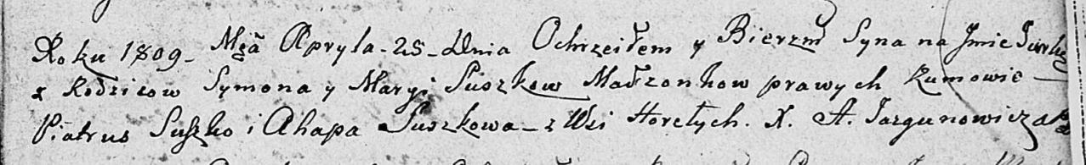

Дедиловичская Покровская церковь. 25 апреля 1809 года. Метрическая запись о крещении .

Suszko Jurka – сын родителей с деревни Горелое.

Suszko Symon – отец.

Suszkowa Marya – мать.

Suszko Piatruś – кум.

Suszko Ahapa – кума.

Jazgunowicz Antoni – ксёндз.